Санкт-Петербургский политехнический университет

Институт прикладной математики и механики

Высшая школа теоретической механики

Направление подготовки

"01.03.03 Механика и математическое моделирование"

Отчет по лабораторной работе №3

Тема работы: " Численное интегрирование"

Дисциплина: "Численные методы"

Выполнил студент гр. 3630103/90002 Михеев Евгений Викторович

Преподаватель: Павлова Людмила Владимировна

Санкт-Петербург

2021

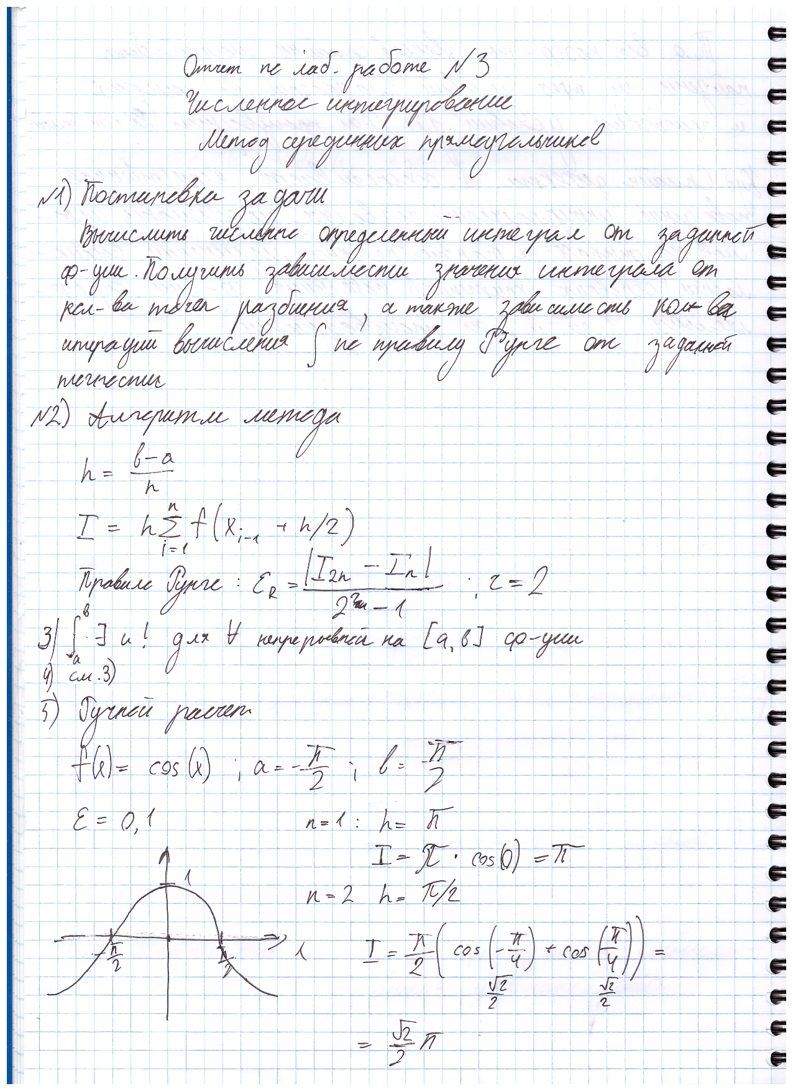

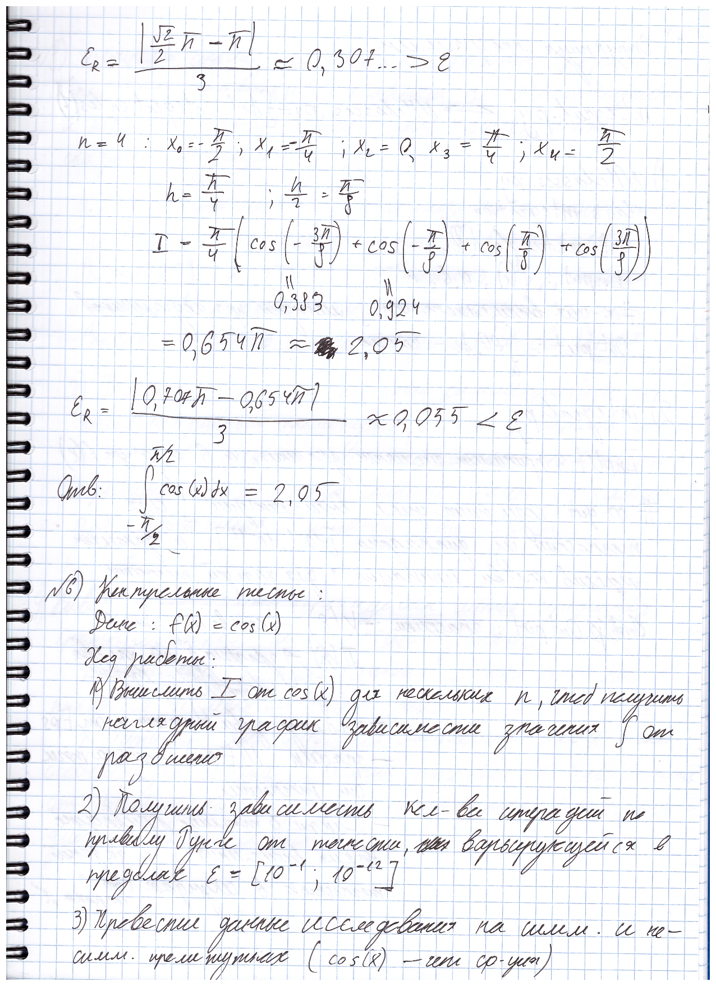

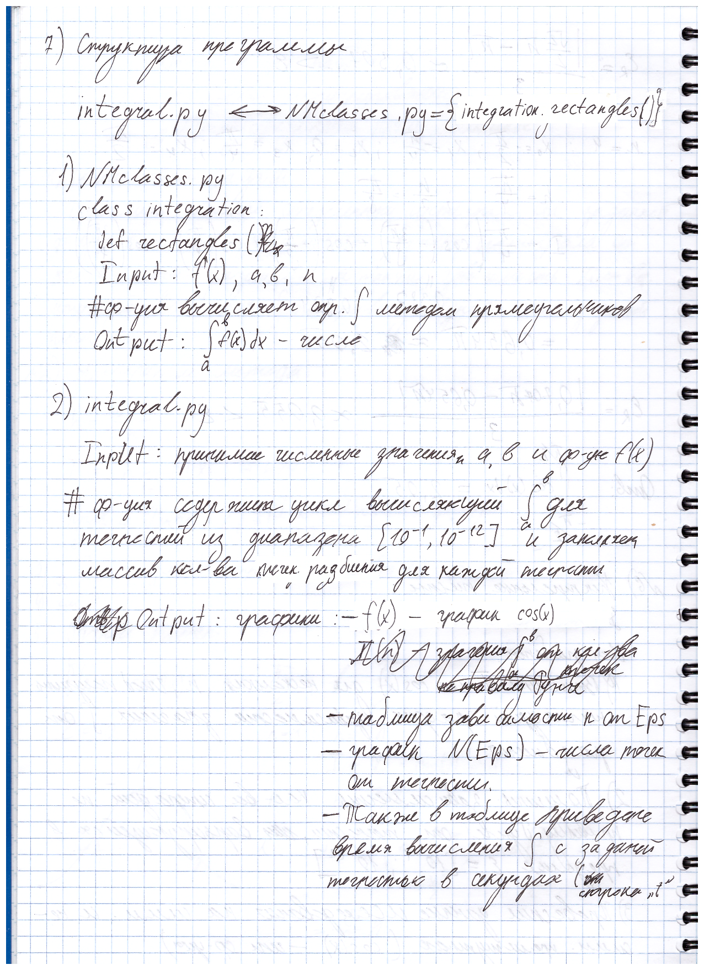

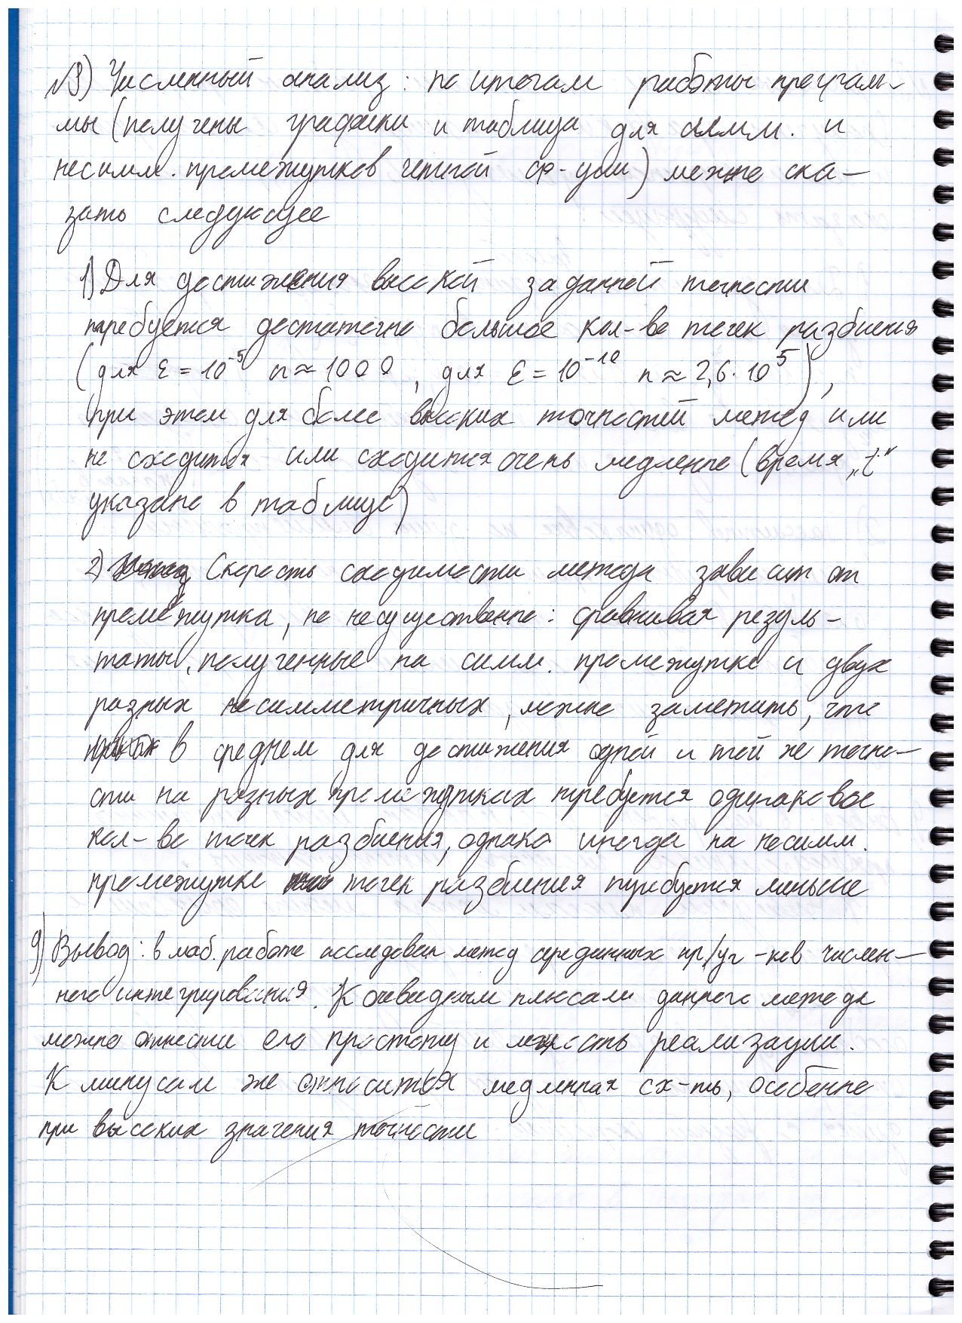

Графики и таблицы

1. Симметричный промежуток:

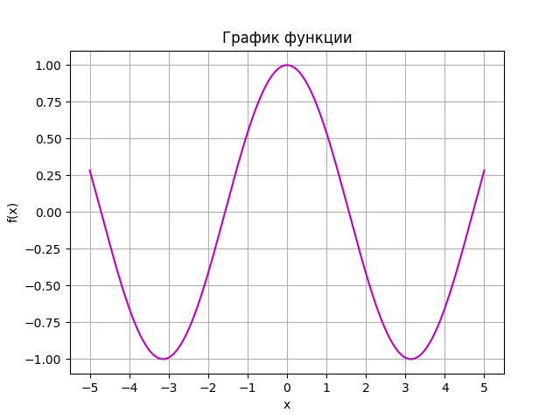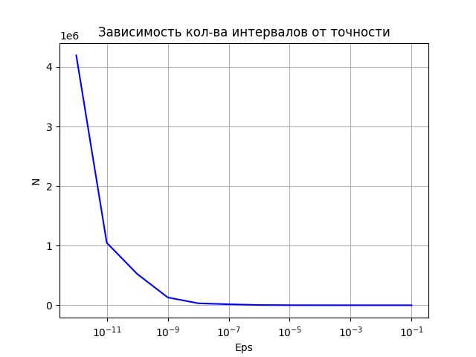



1. Несимметричный промежуток №1 :

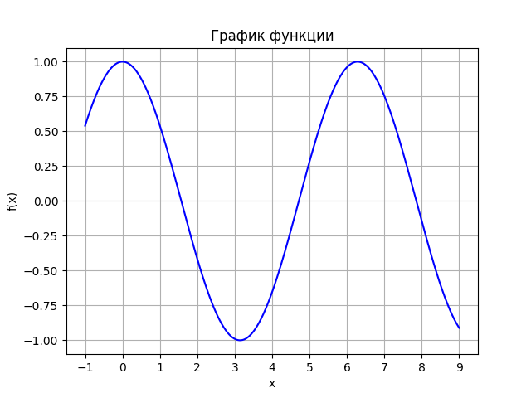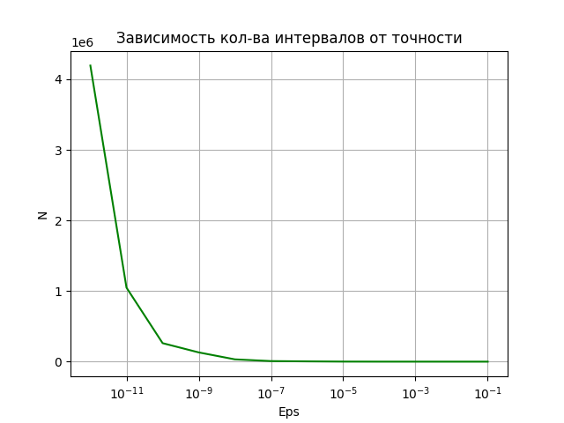



1. Несимметричный промежуток №2:

